PROYECTO DE CICLO

# **INTEGRANTES**

§ Estudiante 1: ENZO ANTONY CARBAJAL TRUJILLO

§ Estudiante 2: JAZMIN NICOLE FLORES BALBOA

§ Estudiante 3: KEVIN DENIZ PAUCAR FUENTES

§ Estudiante 4: NATALY SALCEDO GUERRA

# **DATOS DEL PROYECTO**

## **Título del proyecto**

ANÁLISIS, DISEÑO E IMPLEMENTACIÓN DE UN SISTEMA PARA LA RESERVA Y VENTA DE PASAJES DE UNA EMPRESA DE TRANSPORTE INTERPROVINCIAL

## **Descripción del proyecto**

Realizamos este trabajo con el objetivo de desarrollar y gestionar un sistema de ventas de pasajes para una empresa de transporte interprovincial. La empresa de transportes necesita realizar una base de datos para gestionar el del área de ventas de pasajes de la empresa, incluyendo la programación del horario de los buses como el registro de abordaje de los pasajeros, llegada de buses, creación y modificación de rutas.

## **Alcance**

El administrador de la empresa ha elaborado los siguientes alcances con respecto al negocio:

* ~~La empresa solo posee un terminal.~~
* La empresa ya tiene rutas fijadas, pero estas pueden ser modificadas y añadir nuevas rutas
* Todos los buses tienen la misma cantidad de asistentes.
* La empresa de transportes tiene una flota de 100 buses.
* Para cada destino se programa una cierta cantidad de buses, por lo general son 4 buses por destino, pero puede variar.
* Cada bus tiene una capacidad para 60 pasajeros.
* La empresa admite el pago con efectivo y con tarjeta de crédito.

**Notas del profesor**

* Gestión de buses
* Gestión de rutas
* Programación de rutas
* Venta de pasajes

**Listado de los casos de uso:**

· Administrar usuario

· Administrar pasajes

· Administrar buses

· Administrar choferes

· Registro de abordaje

· Administrar rutas

· Balance de gasto

· Llegada de buses

· Registro de equipajes

**DESARROLLO DE LOS CASOS DE USO(StarUML)**

1. **Compra de pasajes**

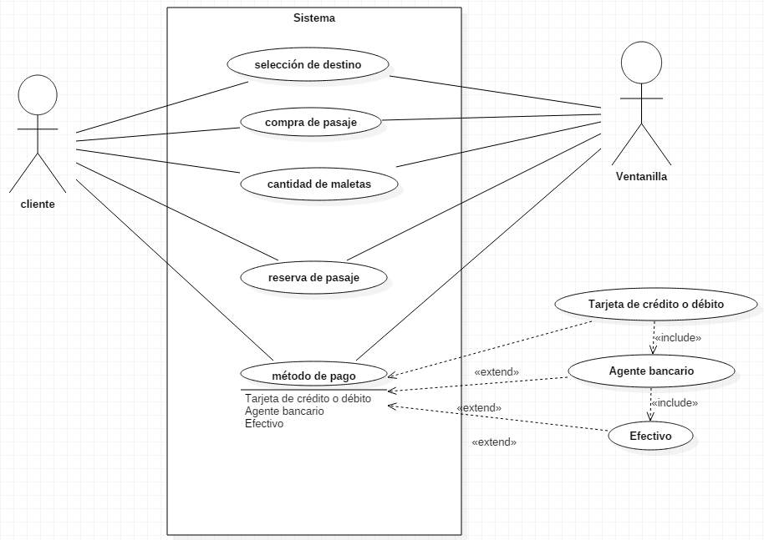

1. **Llegada de buses**

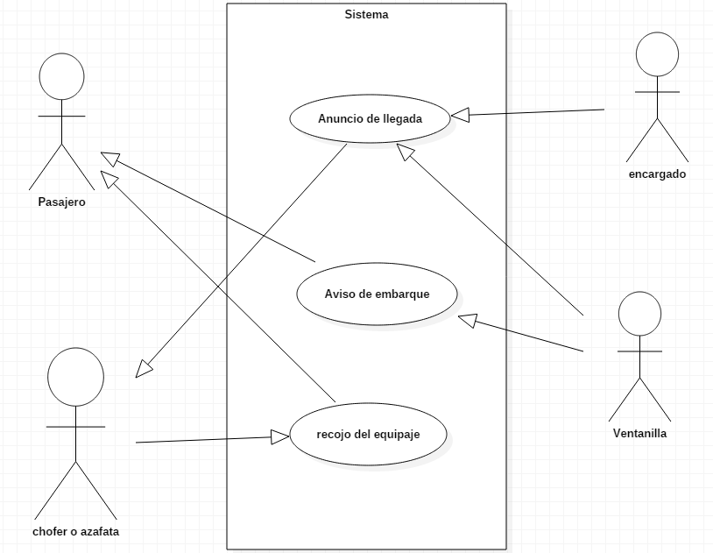

**PROCEDIMIENTO DE LOS CASOS DE USO**

**1.** **Caso de uso 1: ADMINISTRAR USUARIO**

Actores: Administrador de usuario

Tipos: Obligatorio

Propósito: Permite al administrador del sistema para poder realizar el ingreso, modificación, consulta y eliminación de usuarios.

Precondición: Validar usuarios

REQUISITOS ASOCIADOS

1.Se admite el ingreso de los datos de la persona, los cuales serán: Cedula, nombre, apellidos, dirección, ciudad y teléfono.

2.Se admite solo cedulas validad de 10 dígitos

3.Se admite que, en el nombre, apellido ciudad se ingrese caracteres alfanuméricos

4.Se admite que el número de teléfono se ingrese solo caracteres numéricos

5.Se permitirá a los administradores realizar consultas sobre los usuarios registrados

**2.** **Caso de uso 2: RESERVA DE PASAJE**

Actor: Cliente y trabajador

Descripción: Permite al cliente realizar reservación de compra de boletos

Prioridad: obligatorio

REQUISITOS ASOCIADOS

1.Permite solicitar al cliente su DNI y nombres completos

2.Se admite a los clientes realizar reservación, seleccionando asiento bus con el lugar y rutas deseada

3.El trabajador registra estos datos en el menú de aplicación

4.El trabajador solicita al cliente su medio de pago (en efectivo o con tarjeta de crédito)

5.El trabajador hace entrega del pasaje al cliente

**3.** **Caso de uno 3: ADMINISTRAR BUSES**

Actores: Administrador de la empresa

Tipo: Obligatorio

Propósito: Permite al administrador de la empresa poder realizar el ingreso , modificación consulta y eliminación de los buses.

REQUISITOS ASOCIADOS

1.Se admite el ingreso de los datos de los buses, los cuales serán: placa, modelo, número de asiento y número de bus.

2.Se admite solo cedula válida de 10 dígitos.

3.Se admite que la placa y modelo se ingrese caracteres alfanuméricos

4.Se admite que el número de asiento y el número de buses ingresen caracteres enteros.

5.Se admite que el sistema permita a los administradores de la empresa realizar consultas de datos de los buses.

6.Se admite que el sistema permita a los administradores de la empresa realizar modificación de las bases de los buses.

**4.** **Caso de uso 4: ADMINISTRAR CHOFERES**

Actores: Administrador de la empresa

Tipo: Obligatorio

Propósito: Permite al administrador de la empresa poder realizar el ingreso, modificación,consulta y eliminación de los choferes.

Precondición: Validar usuario

REQUISITOS ASOCIADOS

1.Se admite el ingreso de los datos del chofer, los cuales serán: bus, cédula, nombre, apellidos, tipo de licencia, dirección, teléfono, celular.

2.Se admite solo cedula valida de 10 dígitos

3.Se admite que el nombre, apellidos y dirección se ingrese caracteres alfanuméricos.

4.Se admite en tipo licencia ingresar únicamente valores de una lista.

5.Se admite que en el número de teléfono y celular se ingrese solo caracteres numéricos

6.Se admite que el sistema permita a los administradores de las empresas realizar consultas de datos de los choferes.

7.Se admite que el sistema permita a los administradores de las empresas realizar modificación de datos de los choferes.

**5.** **Caso de uso 5. ADMINISTRAR RUTAS**

Actores: Administrador de la empresa

Tipo: Obligatorio

Propósito: Permite al administrador de la empresa poder realizar el ingreso modificación consulta y eliminación de las rutas.

Precondición: Validar usuarios

REQUISITOS ASOCIADOS

1.Se admite el ingreso de los datos de los destinos, los cuales serán: nombre del destino, precio, entre otros

2.Se admite que descripción y lugar de la ruta ingrese caracteres alfanuméricos

3.Se admite que lugar ingresar caracteres numéricos

4.Se admite que el sistema permita a los administradores de las empresas realizar modificación de rutas.

5.Se admite que el sistema permita a los administradores de las empresas realizar eliminación de datos de las rutas a menos que no tenga turnos pendientes.

**6.** **Caso de uso 6. BALANCE DE GASTO**

Actores: Área de ventas y pricing

Tipo: Obligatorio

Propósito: Nos proporcionará el estado de pérdida y ganancia de la empresa mensualmente.

Precondición: El balance de gasto se actualizará mensualmente, por lo cual para obtener el balance de gasto debe haber concluido un mes.

Existen sueldos fijos por condición de empleado.

Requisitos asociados:

1.El sistema debe almacenar la cantidad de dinero que gasta cada bus mensualmente en combustible.

2.El balance de gasto se hallará Beneficios-Costos variables-Costos fijos, el sistema tendrá una opción para que se pueda observar a detalle los beneficios, costos fijos y costos variables.

3.Los beneficios se podrán medir por viaje, de esa manera poder identificar si sería viable un cambio de ruta, ya no ofrecer pasajes a ese destino o hasta promover ofertas.

**7.** **Caso de uso 7. LLEGADA DE BUSES**

Actores: La carga del bus,asistente de ventas y gerente de transporte de pasajeros.

Tipo: Obligatorio

Propósito: Permitirá la fluidez en las acciones de llegada de buses y abordaje de pasajeros.

Precondición: Los clientes esperan en el terminal el bus para el cual compraron su boleto.

Requisitos asociados:

1.El encargado del bus llama al asistente de ventas para avisar la próxima llegada del bus.

2.El asistente de ventas entra al sistema y actualiza el estado del bus como “Listo para ser abordado”.

3.Por defecto el sistema debe mostrar esta información al gerente de transporte de pasajeros.

4.Posteriormente será el gerente de transporte de pasajeros quien aprobará la salida del bus.

5.Finalmente la asistente de venta anuncia a los pasajeros que ya pueden abordar el bus.

**8.** **Caso de uso 8. REGISTRO DE ABORDAJE**

Actores: Cliente, trabajador de la empresa

Tipo: Obligatorio

Propósito: Permitirá la correcta identificación del pasajero al momento de abordar el bus

Precondición: El cliente deberá presentarse 30 minutos antes de la hora de viaje y contar de manera obligatoria con el boleto de viaje para poder utilizar el servicio y un documento que lo identifique (DNI, pasaporte o carné de extranjería).

Requisitos asociados:

1.El trabajador solicita el boleto de viaje al cliente

2.El cliente se identifica con su DNI y su boleto de viaje.

3.Si hay un menor de edad en el bus, se verificará que esté acompañado de alguno de sus padres o caso contrario, contar con permiso notarial.

4.En caso de incumplimiento, perderá el derecho a viajar y el valor del Boleto de Viaje pagado

5.Si no hubo problemas con la identificación, se da por finalizado el registro.

Escenarios clave: En caso de extravío o pérdida del boleto de viaje se emitirá uno nuevo previo pago de los costos administrativos si hubiera.

**9.** **Caso de uso 9. REGISTRO DE EQUIPAJE**

Actores: Clientes, trabajador de la empresa

Tipo: Opcional

Precondición: El derecho de transportar equipaje aplica sólo para clientes que ocupen asiento

Requisitos asociados:

1.El cliente se acerca con un documento que lo identifique (DNI, pasaporte o carné de extranjería) y su boleto de viaje.

2.El cliente con equipaje lo presentará para ser pesado y etiquetado antes de ser embarcado en la bodega

3.El cliente tiene derecho a 20 kilos de equipaje, exclusivamente maletas, maletines y bolsos con artículos de uso personal , si hay un exceso de peso, este será admitido cuando la capacidad del ómnibus lo permita, previo pago de la tarifa vigente

4.Finalmente, se entrega al pasajero la tarjeta de embarque

Información adicional:

Es responsabilidad del pasajero la custodia de sus equipajes de mano, así como del retiro de sus equipajes de la bodega del bus inmediatamente después de desembarcar

-

**Cada salida de bus genera una serie de etiquetas que permitirán relacionar el bus, el viaje , el tripulante y su maleta.Esta serie de stickers lo tendrá la cargo , quien a la hora de embarcar las maletas tendrá que colocar correctamente cada sticker con su respectiva maleta , el sticker tendrá un código asociado que aparecerá en la boleta del cliente , depende del número de maletas que lleve se le generarán los códigos.**